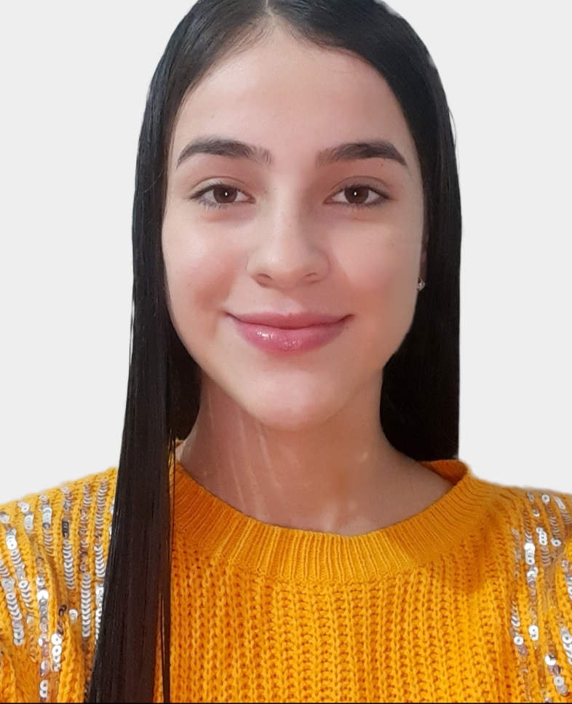

YENNI ALEXANDRA BETANCUR RIVERA
TÉCNICO EN PRODUCCIÓN AGROPECUARIA

Cra. 12. 7 – 32.
1193313196. 22/09/2020.
3106051263
yennibetariver@gmail.com

Perfil Profesional

Me considero una persona responsable, amable y creativa, con facilidad de adaptación, con alto sentido de pertenencia que está en continuo aprendizaje. Poseo sensibilidad social y respeto hacia las personas.

En este momento estoy en el último semestre de la Tecnología en Gestión de Empresas Agropecuarias y deseo poner en práctica todos mis conocimientos y adquirir de más.

Preparada para brindar excelente atención a quienes acudan a los servicios donde me encuentre laborando en el área agropecuaria y atención al público.

Experiencia Laboral

NOMBRE DE LA EMPRESA
Alcaldía Municipal de Samaná Caldas
Cargo: Pasante.
Tiempo laborado: 5 meses.
Fecha inicial 01 de junio de 2021.
Fecha final 31 de octubre de 2021.

Funciones desarrolladas

Apoyo en actividades dirigidas por parte de profesionales; como atención al público, revisión de documentos y acompañamiento en los días de campo.

Información Académica

- INSTITUCIÓN EDUCATIVA
TÍTULO OBTENIDO
FECHA DE GRADUACIÓN

Colegio Integrado Nacional del Oriente de Caldas.
Técnico en Producción Agropecuaria.

Referencias

Profesionales
Adrián Idarraga Tibagui
Secretario de Agricultura
Alcaldía Municipal de Samaná
3216473685

Personales
Angie Carolina Alzate
Asistente administrativo
Alcaldía Municipal de Samaná
Numero de contacto

Para los efectos legales, certifico que todas las respuestas e informaciones anotadas por mí, en la presente Hoja de Vida, son veraces (C.S.T. Art 62 Núm. 1o) Régimen Laboral Colombiano

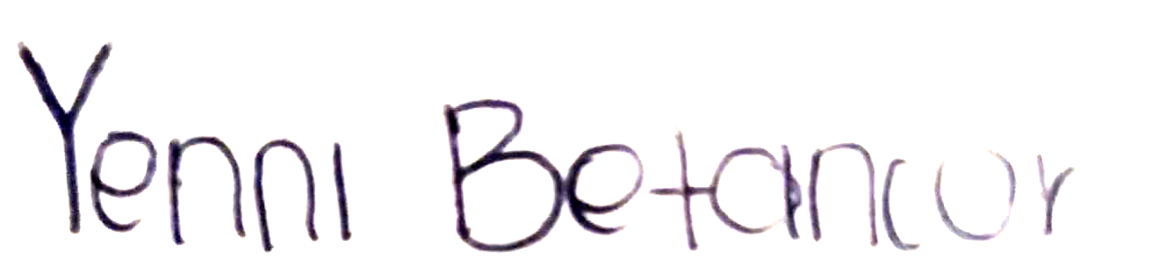

FIRMA
1193313196. 22/09/2020

